**МІНІСТЕРСТВО ОСВІТИ І НАУКИ УКРАЇНИ**

**НАЦІОНАЛЬНИЙ УНІВЕРСИТЕТ «ЛЬВІВСЬКА ПОЛІТЕХНІКА»**

**ІКНІ**

Кафедра **ПЗ**



**ЗВІТ**

до лабораторної роботи №3

**на тему:** *“Засіб Xebrio для управління вимогами до програмного забезпечення”*

**з дисципліни** *“Аналіз вимог до програмного забезпечення”*

**Лектор:**

проф. каф. ПЗ

Грицюк Ю.І.

**Виконав:**

ст. гр. ПЗ-33

Юшкевич А.І.

**Прийняв:**

ст. викл. каф. ПЗ

Мельник Н.Б.

«__» _________ 2024р.

∑=_____

Львів – 2024

**Тема.** Засіб Xebrio для управління вимогами до програмного забезпечення.

**Мета.** Ознайомитися із програмним засобом управління вимогами, вивчити основні характеристики та можливості. Розробити ієрархічну структуру вимог та внести специфікацію до програмного продукту в засіб управління вимогами.

# Хід роботи

Для управління вимогами було обрано **Xebrio**. Це ресурс, що допомагає керувати вимогами, структурувати SRS, обирати статус вимог, пріоритет, працювати над проектом в групі, розділяти проект на milestones, т.д.

За допомогою Xebrio я розділив SRS на ключові пункти.

Першим пунктом є вступ (рис. 1-2). Тут є презентація проєкту та посилання, що були використані в процесі формування вимог.

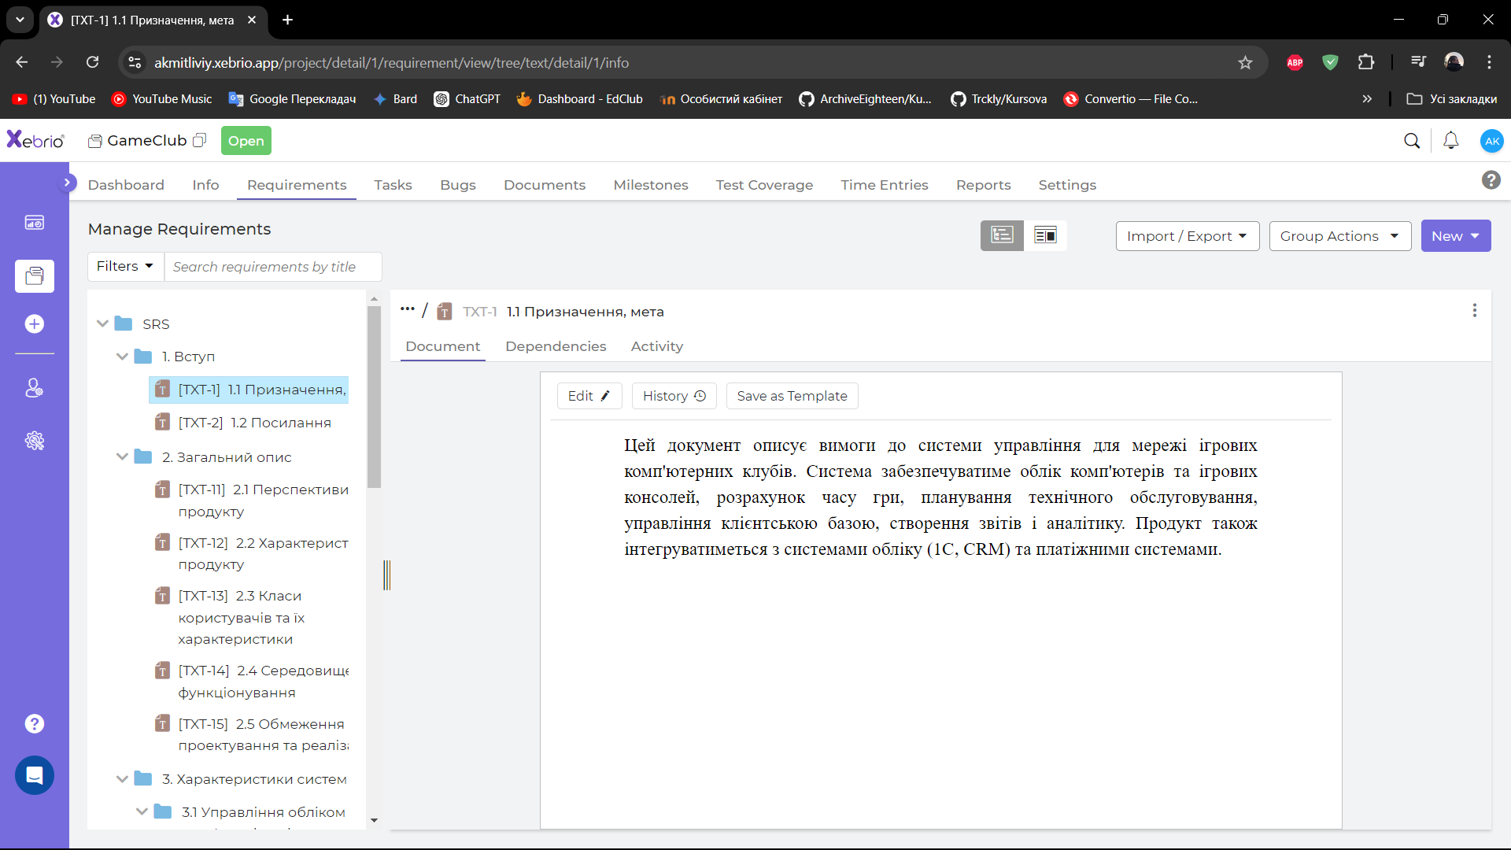

Рис. 1. Призначення, мета проєкту

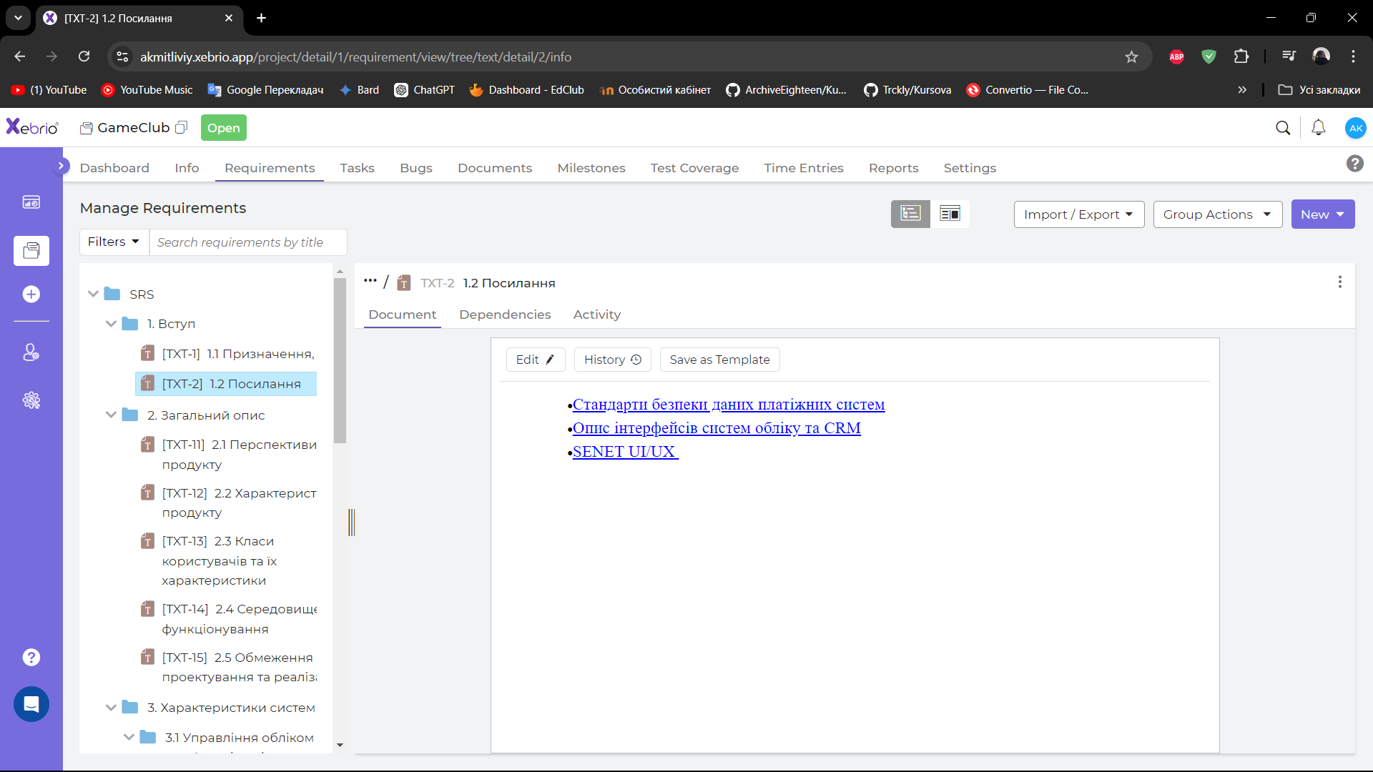

Рис. 2. Посилання

Другий пункт – це загальний опис системи (рис. 3-7). Тут наводяться пояснення до системи, її функціоналу та користувачів.

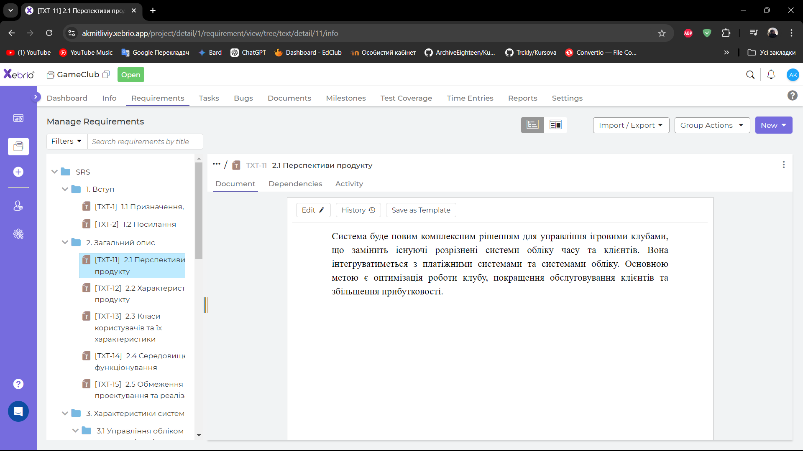

Рис. 3. Перспективи продукту

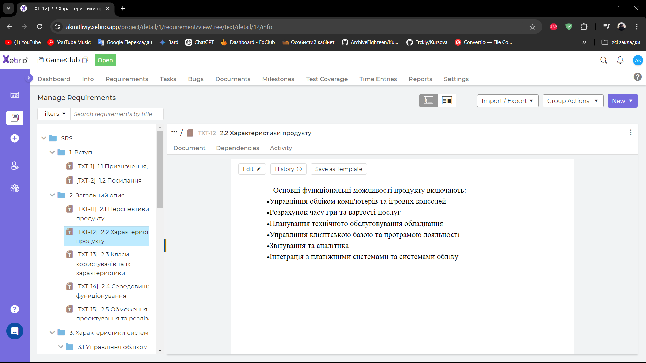

Рис. 4. Характеристики продукту

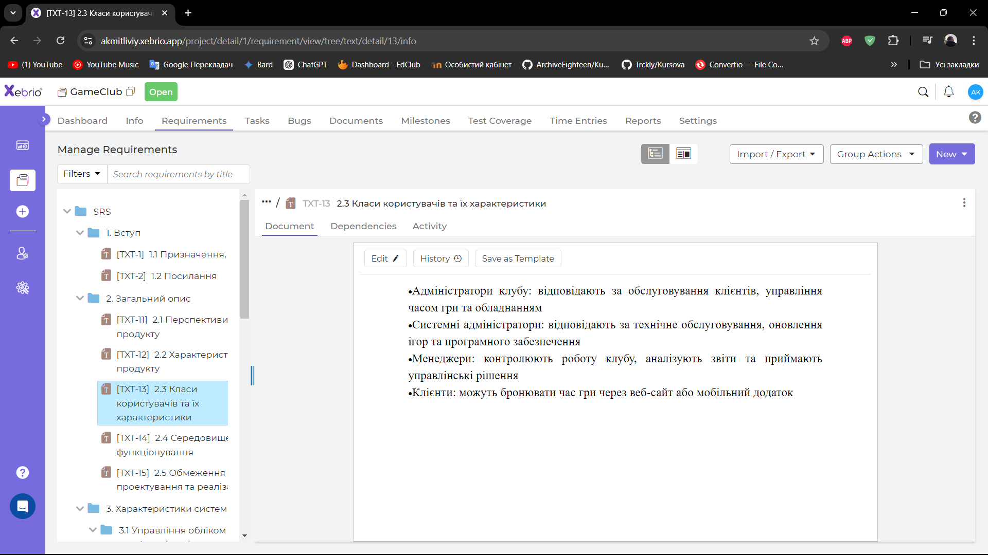

Рис. 5. Класи користувачів та їх характеристики

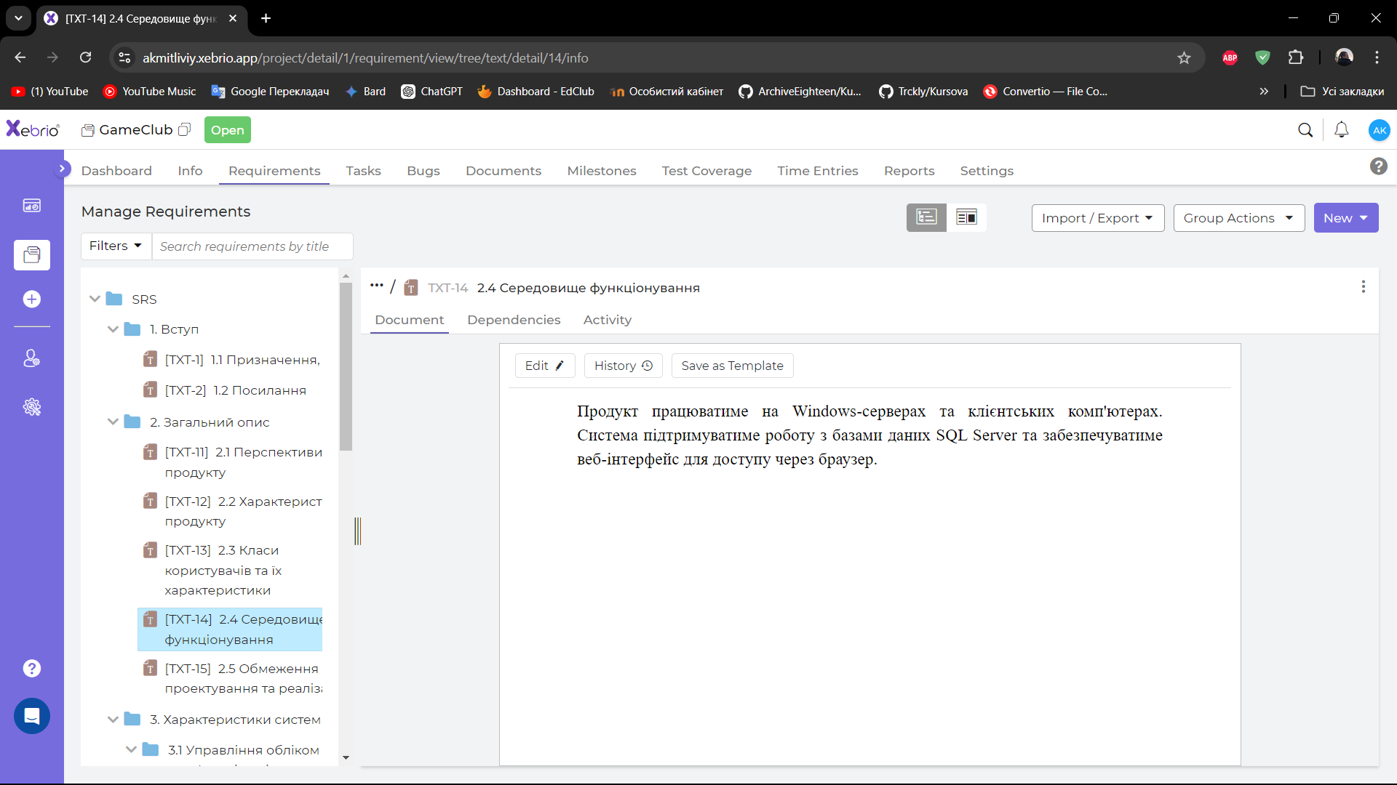

Рис. 6. Середовище функціонування

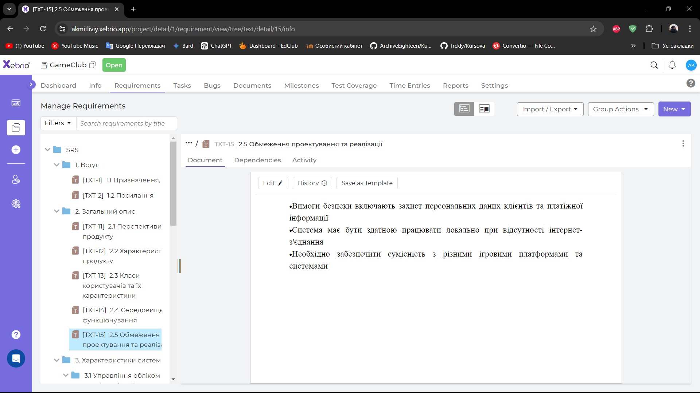

Рис. 7. Обмеження проєктування та реалізації

Характеристики системи (рис. 8-17) визначають, який фунціонал має мати система і які задачі виконувати. На (рис. 8-12) наведена характеристика «Управління обліком комп’ютерів та ігрових консолей», її опис, послідовність дій та функціональні вимоги.

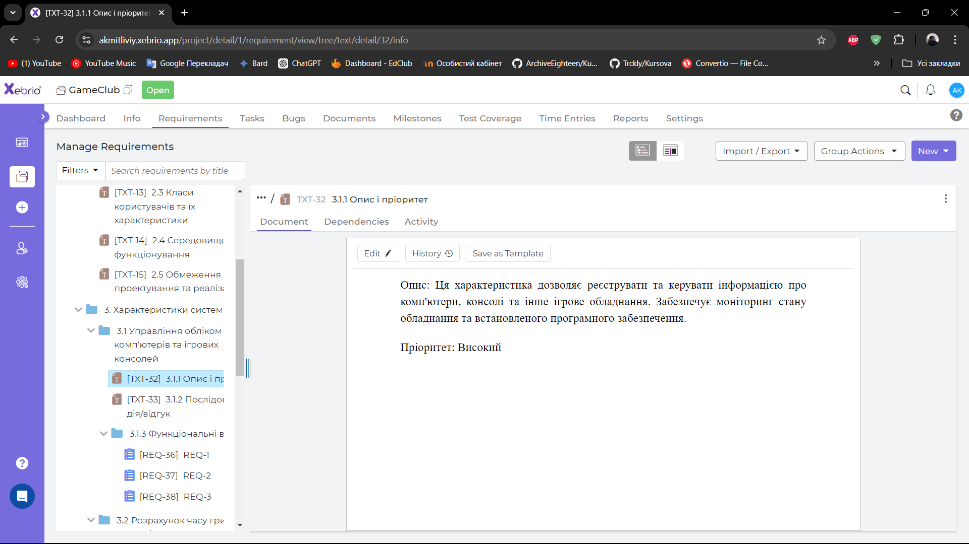

Рис. 8. Опис управління обліком

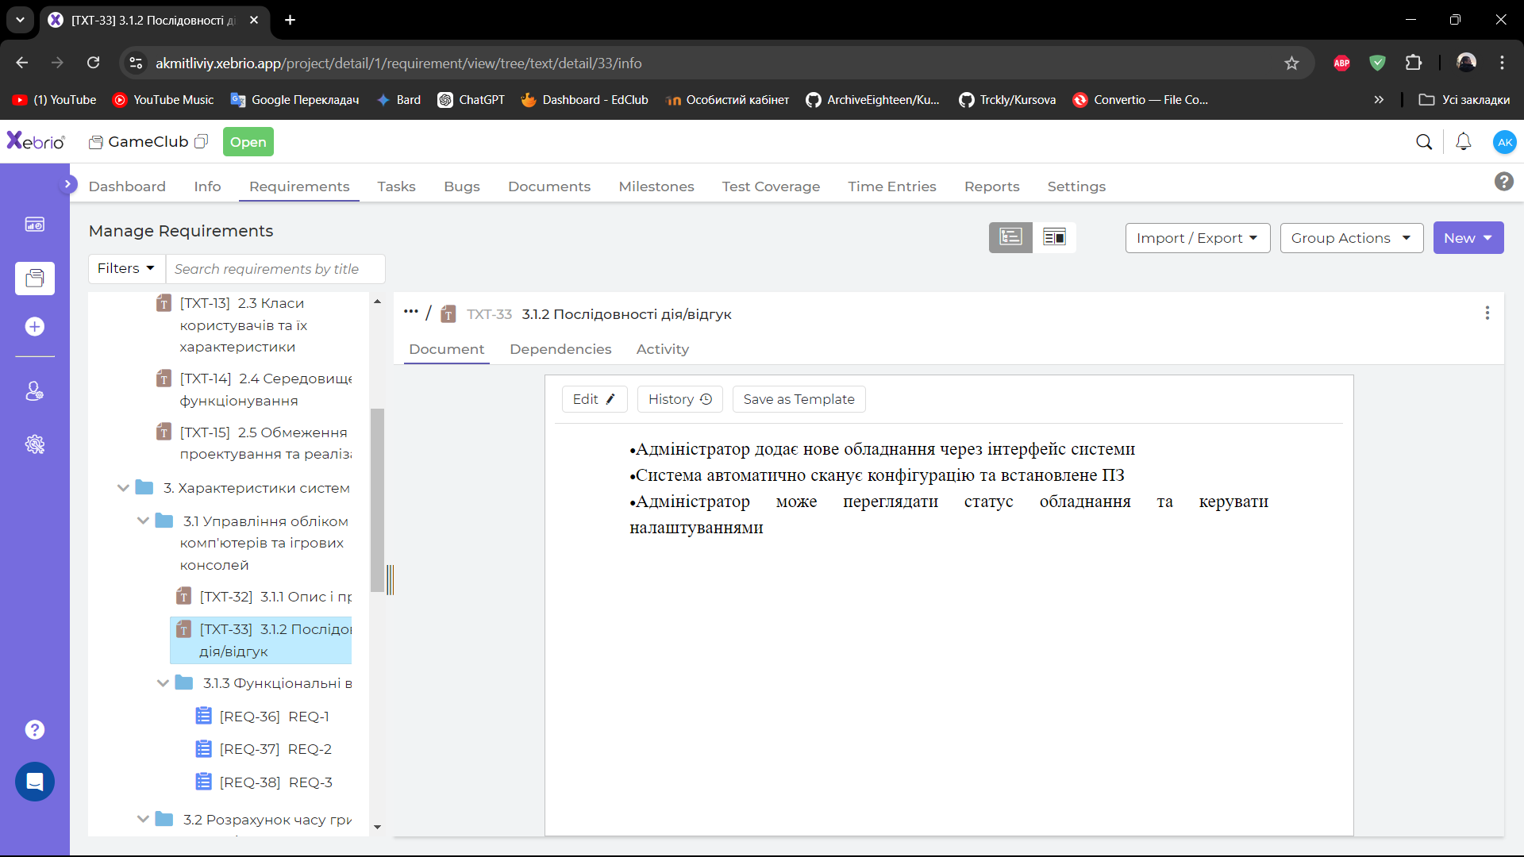

Рис. 9. Дія та відгук управління обліком

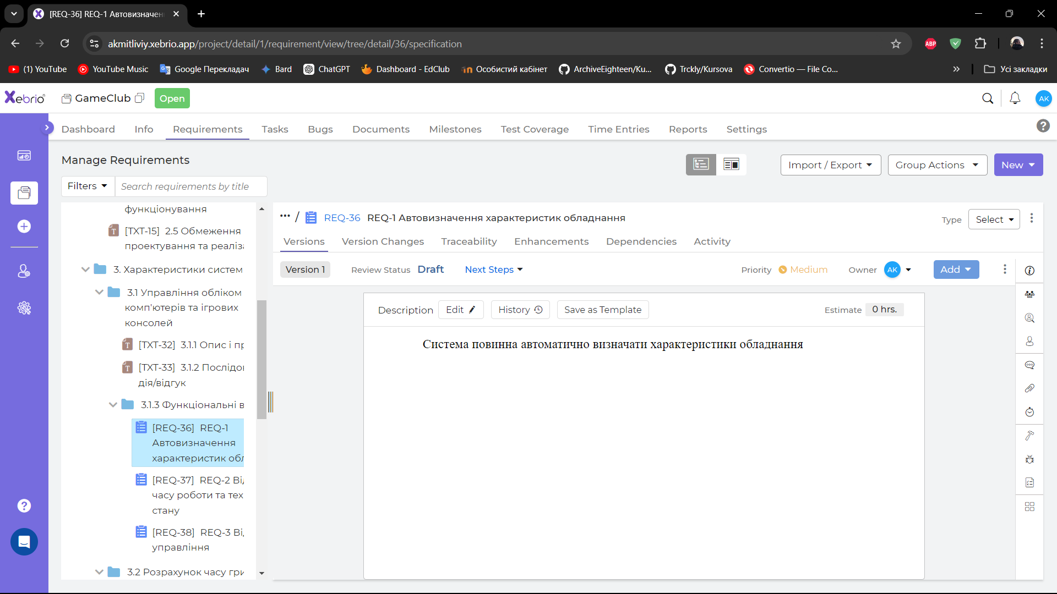

Рис. 10. Вимога автовизначення характеристик обладнання

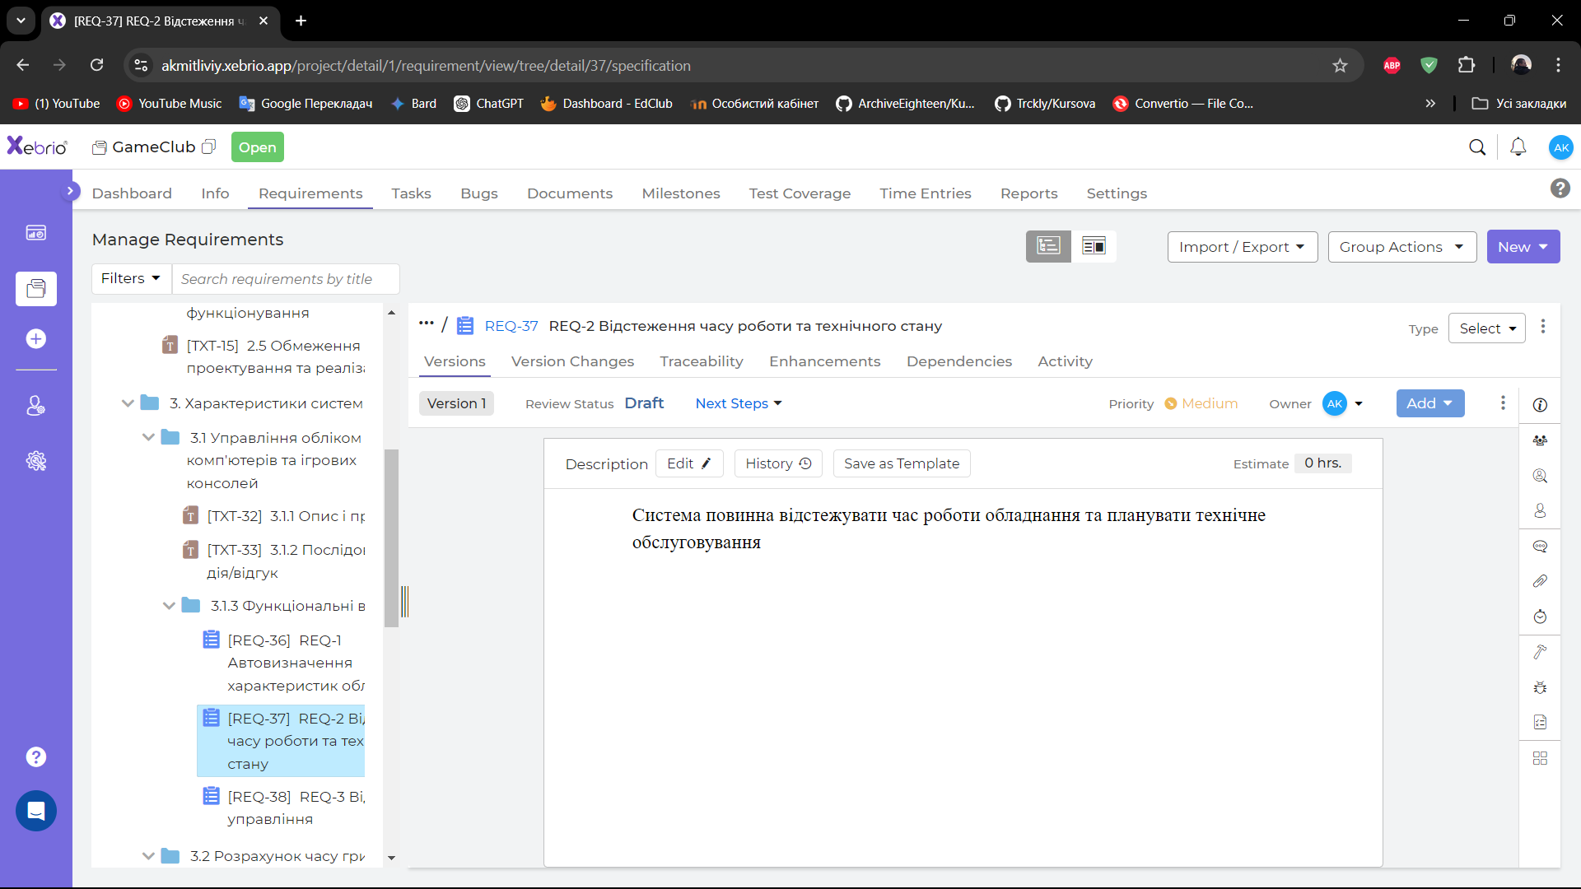

Рис. 11. Вимога відстеження часу роботи та технічного стану

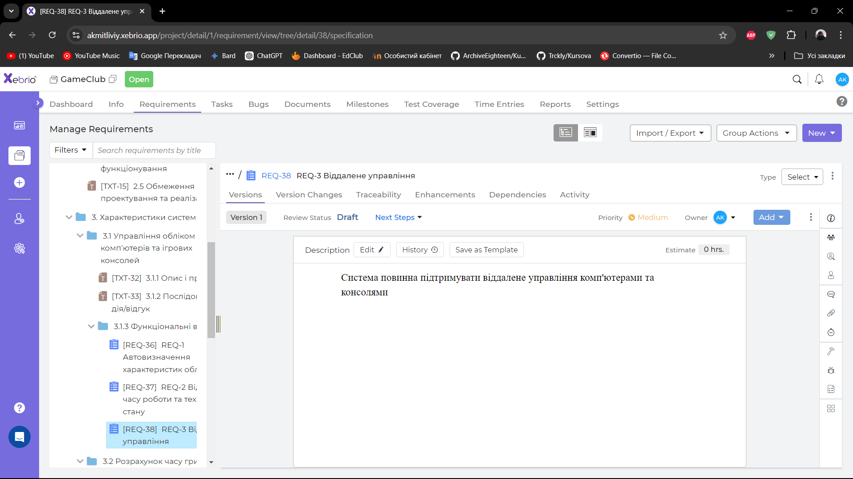

Рис. 12. Вимога віддаленого управління

На (рис. 13-17) наведена характеристика «Розрахунок часу гри та вартості послуг», її опис, послідовність дій та функціональні вимоги.

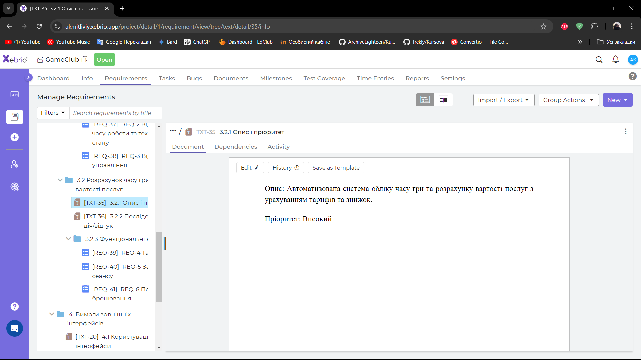

Рис. 13. Опис розрахунку часу гри

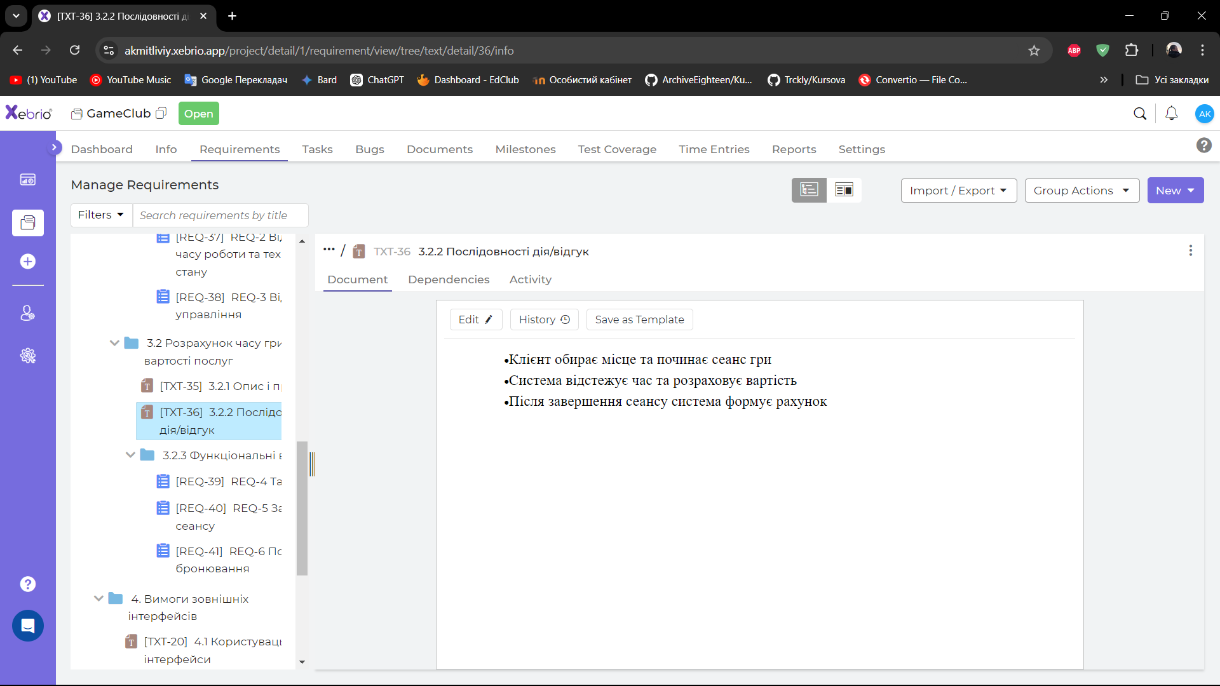

*Рис. 14. Дія та відгук розрахунку часу гри*

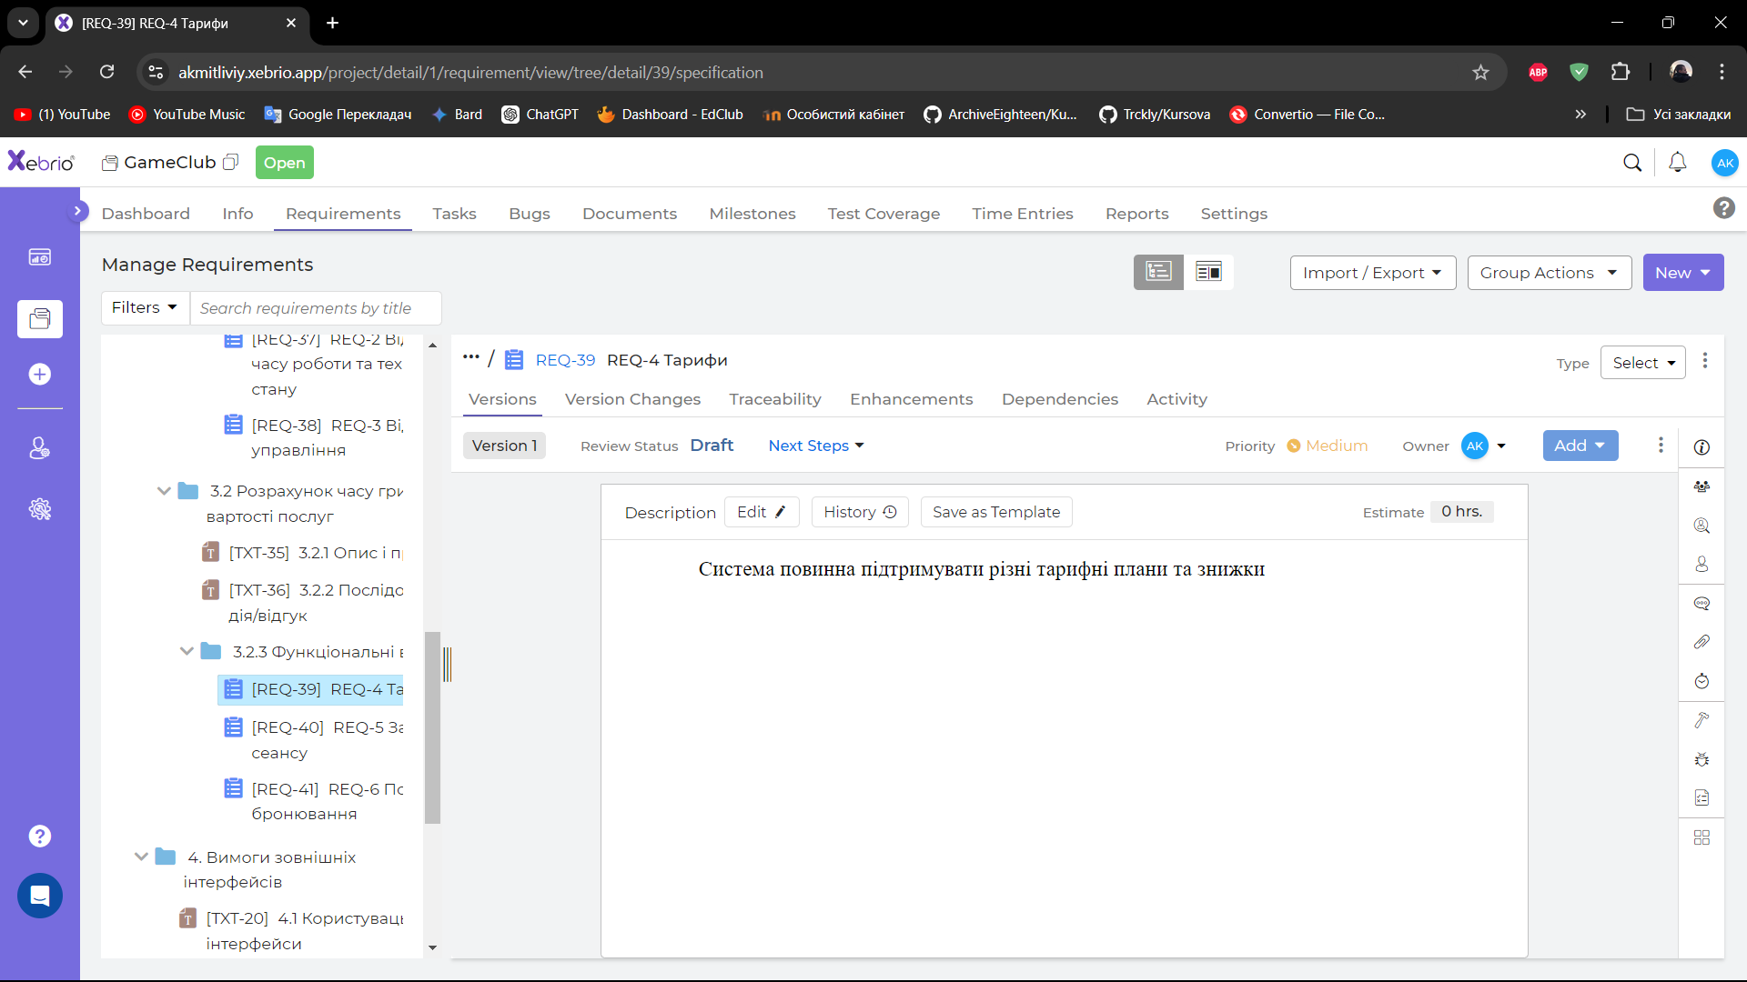

Рис. 15. Вимога щодо тарифів

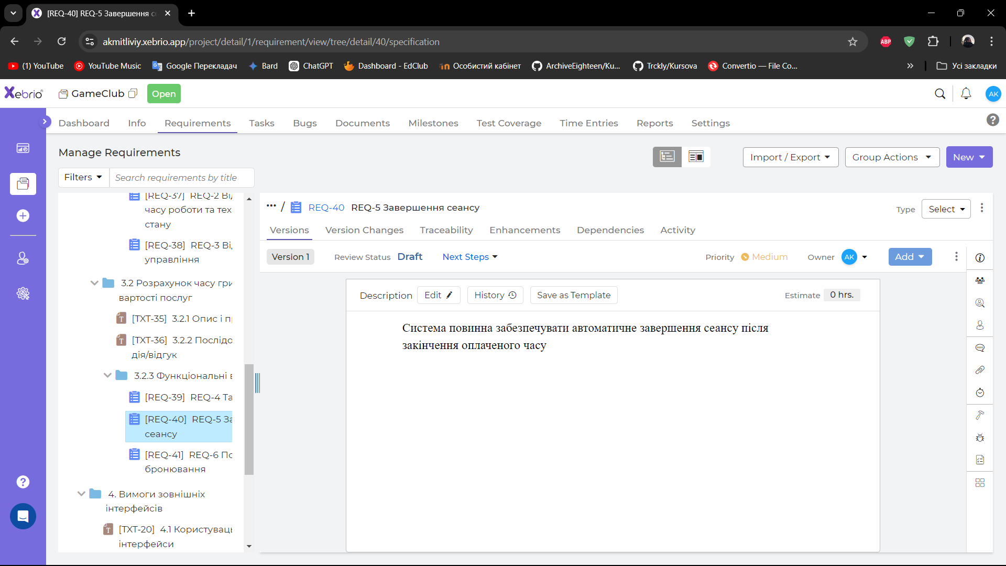

Рис. 16. Вимога щодо завершення сеансу

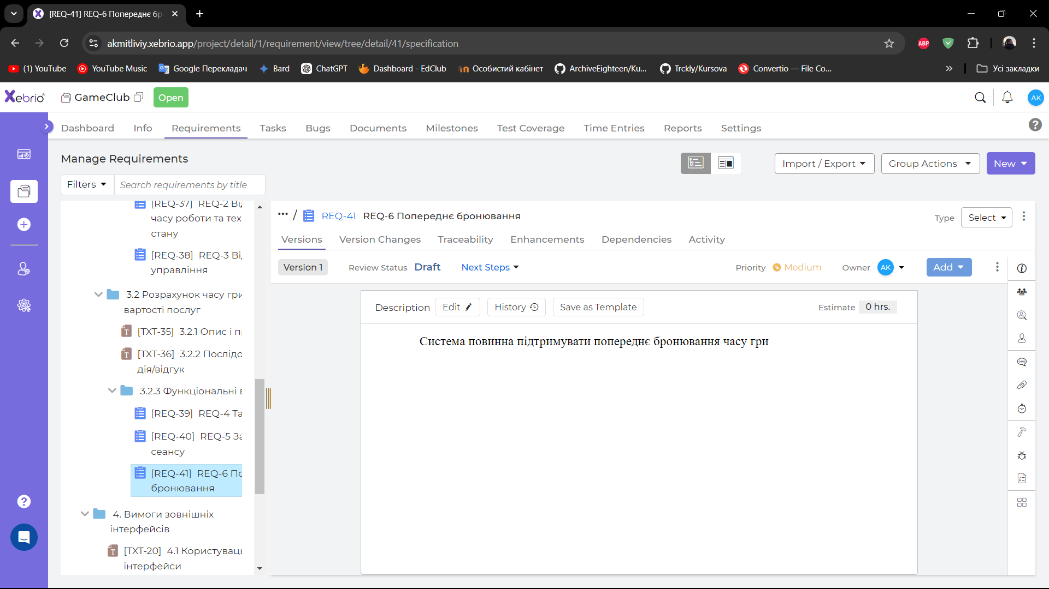

Рис. 17. Вимога щодо попереднього бронювання

Вимоги до зовнішніх інтерфейсів (рис. 18-20) визначають як програма має взаємодіяти з користувачами, системою та іншими програмами.

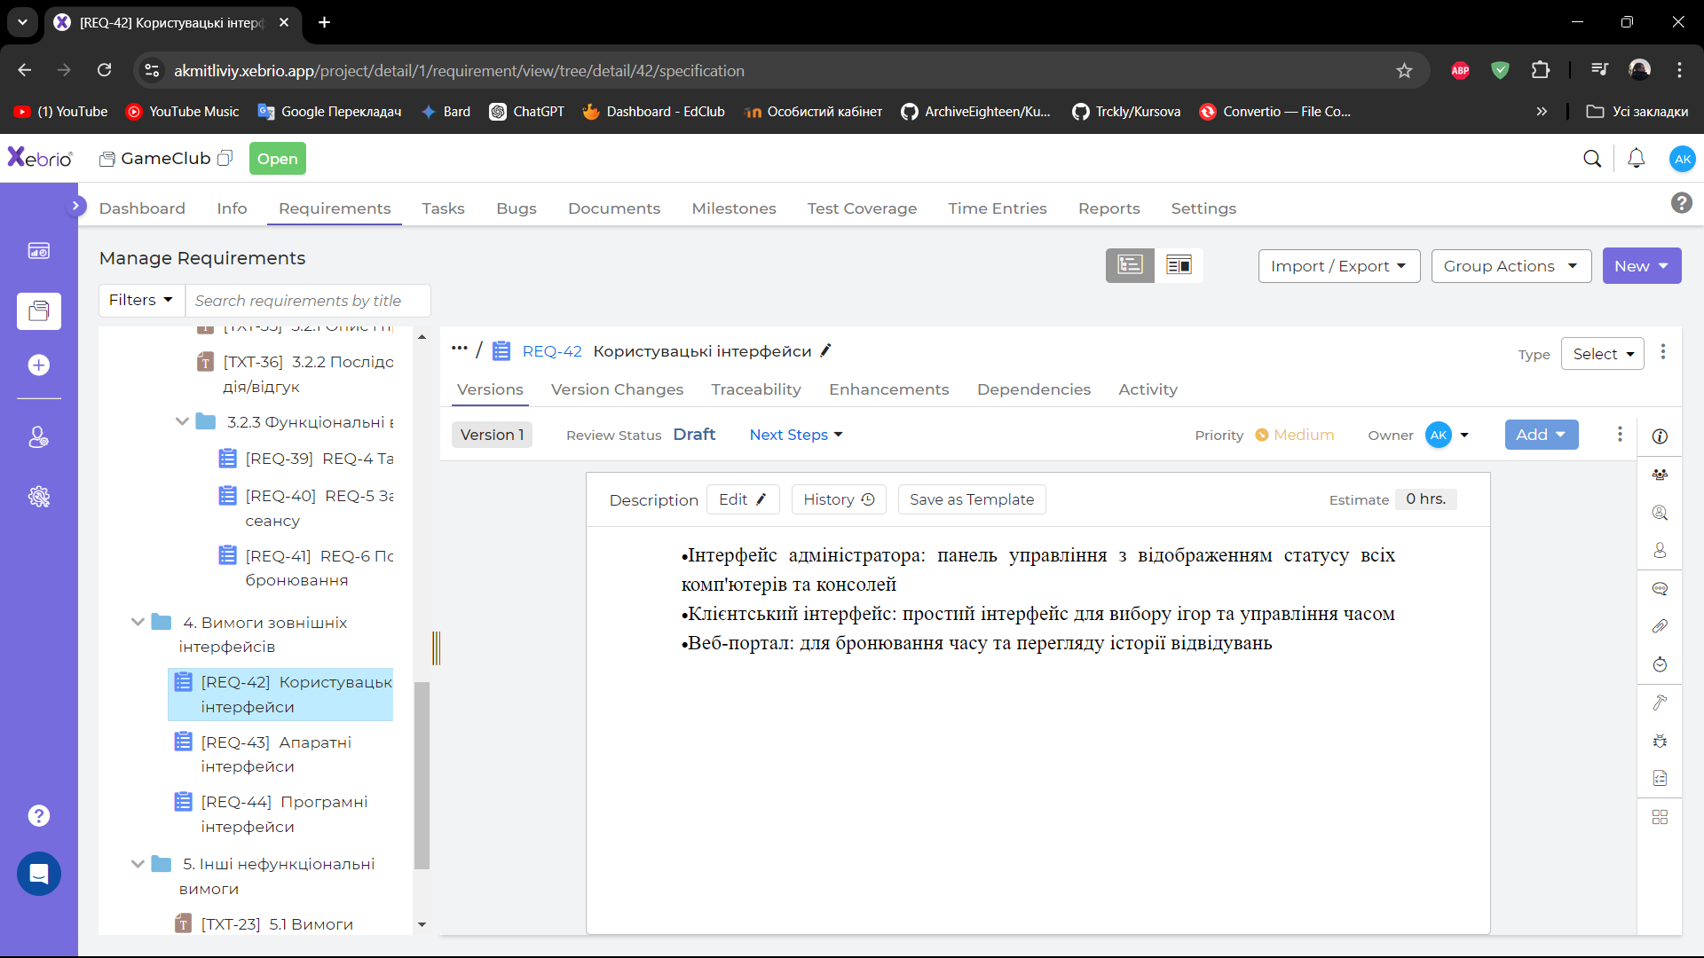

Рис. 18. Користувацькі інтерфейси

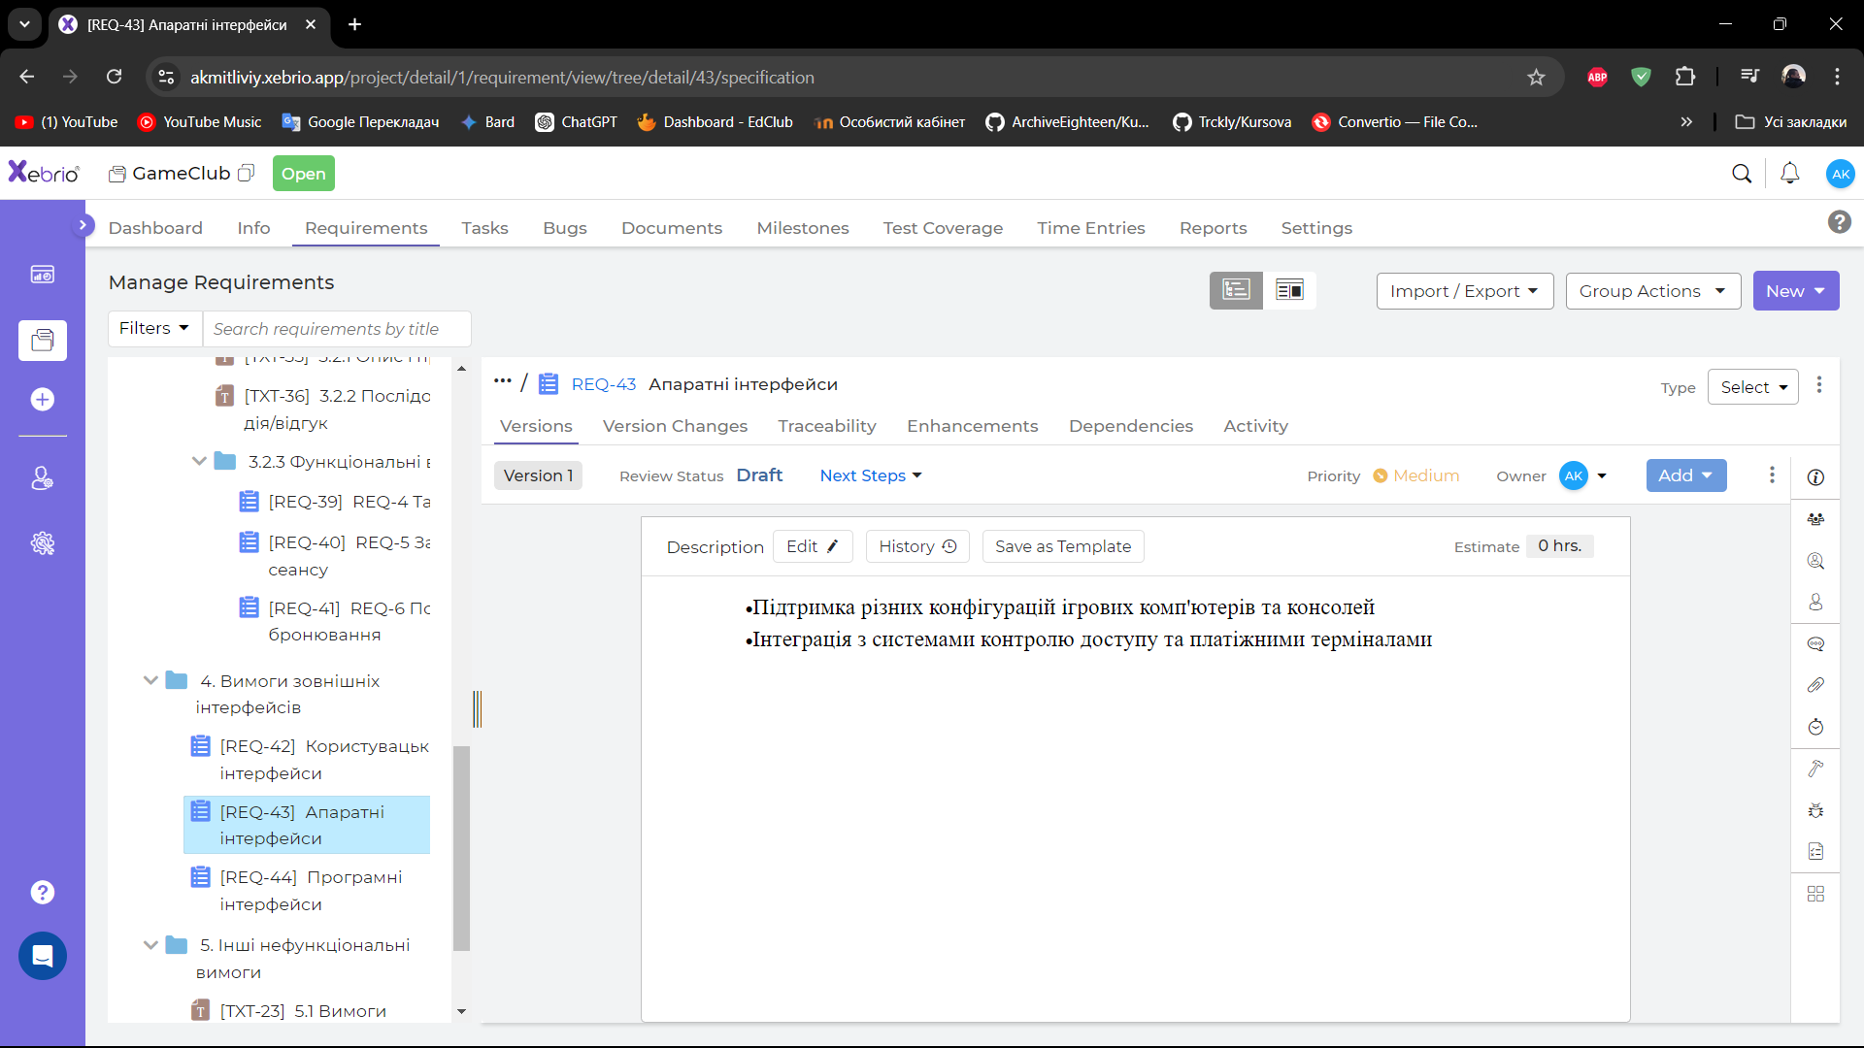

Рис. 19. Апаратні інтерфейси

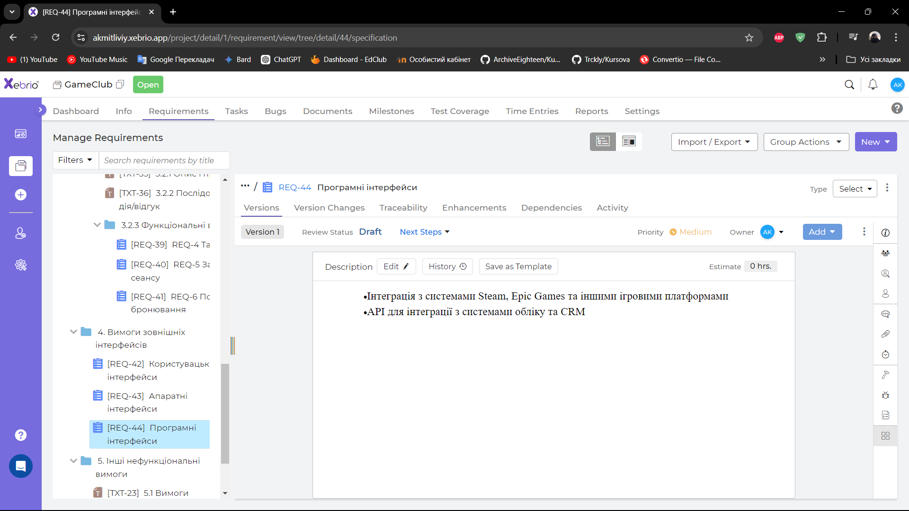

Рис. 20. Програмні інтерфейси

Нефункціональні вимоги (рис. 21-23) визначають вимоги до якісних характеристик програмного забезпечення, таких як продуктивність, безпека, надійність.

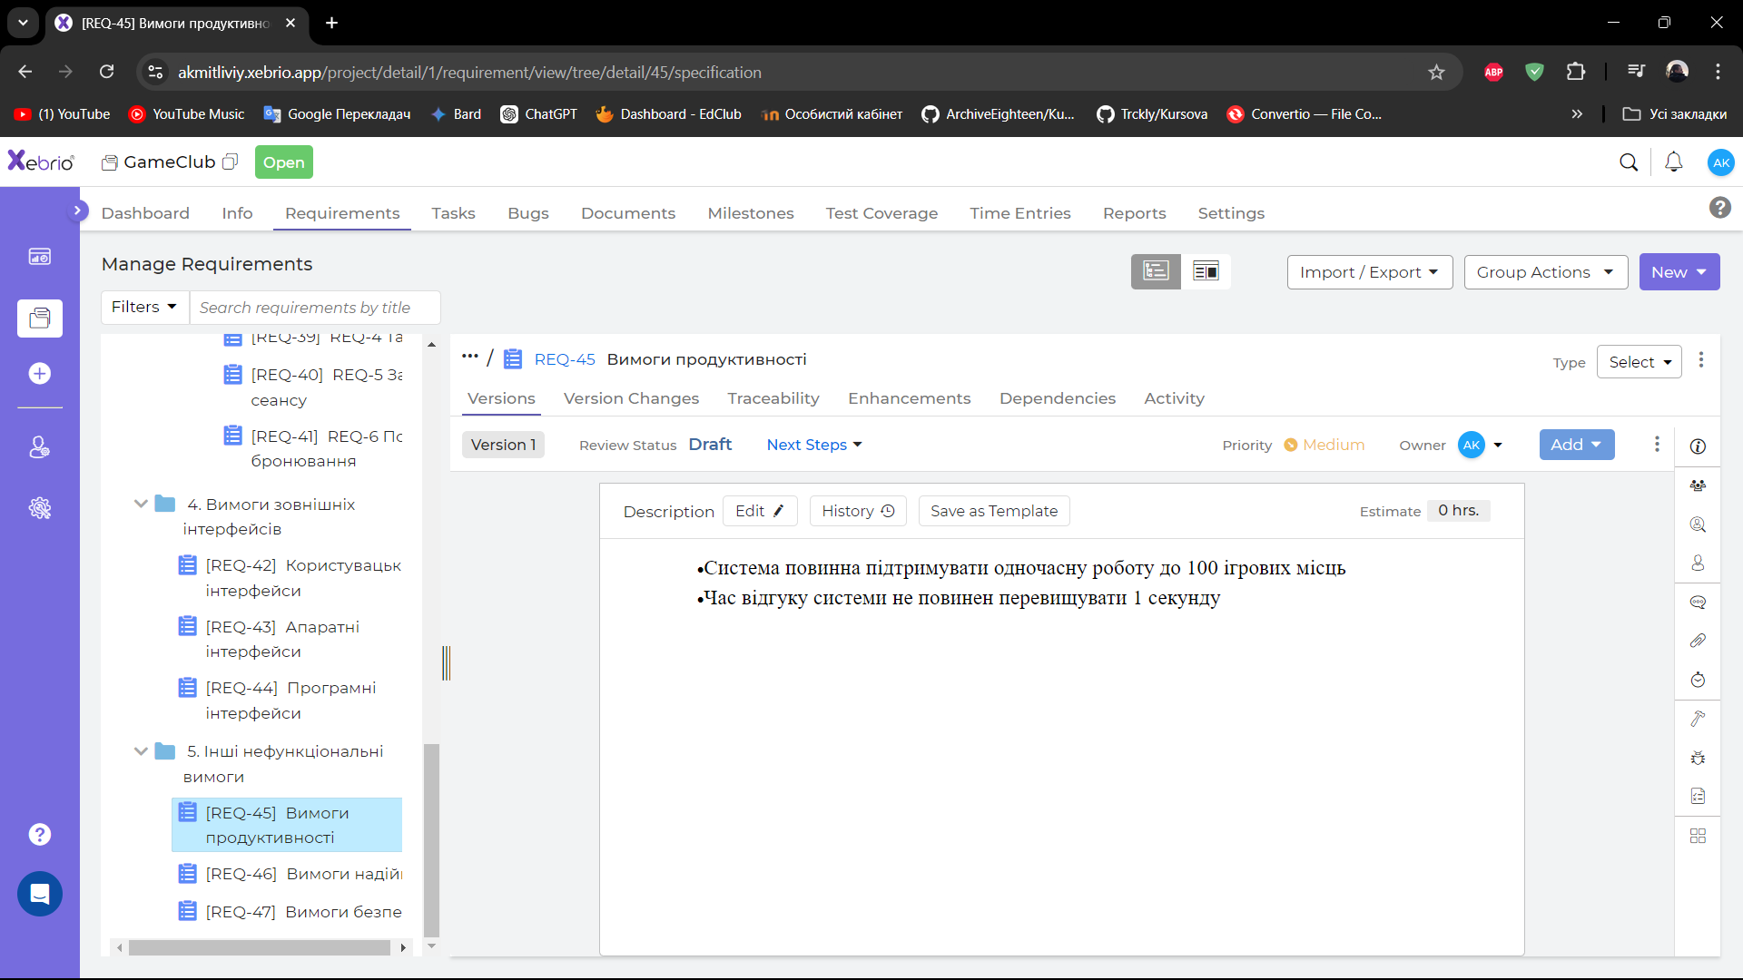

Рис. 21. Вимоги продуктивності

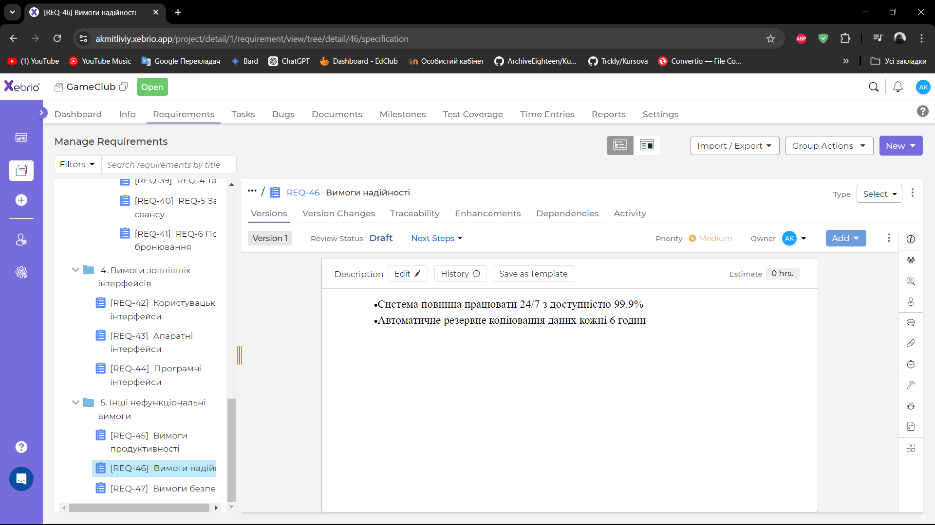

Рис. 22. Вимоги надійності

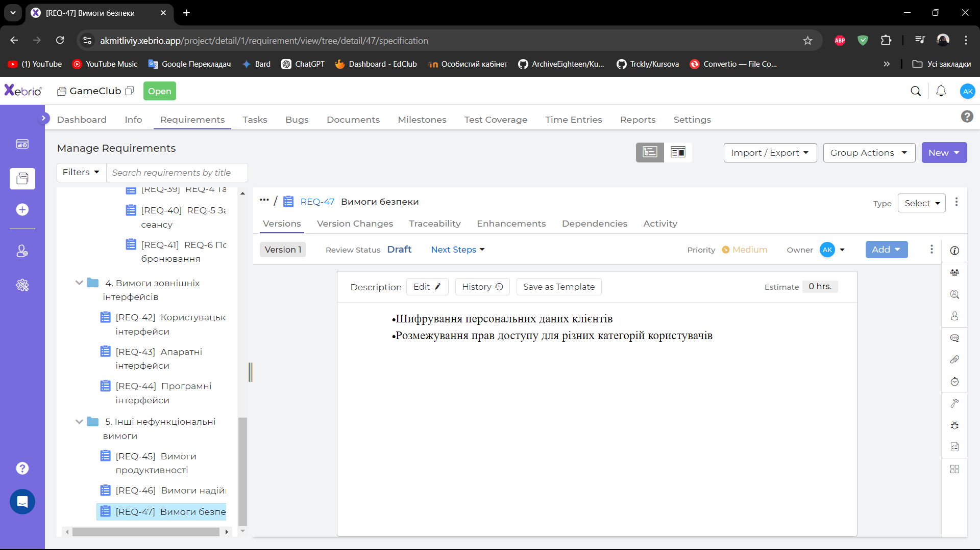

Рис. 23. Вимоги безпеки

**Висновки:** протягом виконання цієї лабораторної роботи я ознайомився із програмним засобом управління вимогами, вивчив основні характеристики та можливості. Розробив ієрархічну структуру вимог та вніс специфікацію до програмного продукту в засіб управління вимогами.